ПАНТЮХИН ФИЛИПП АКСЕНОВИЧ
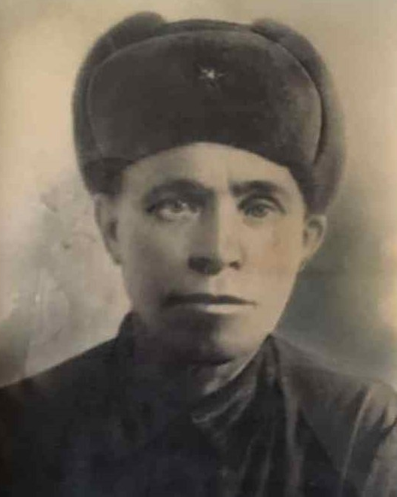
Родился в 1901 году в Тамбовской области Каменском районе п.Семеновский. Был призван в действующую армию 28 октября 1941 г. Каменский РВК Тамбовская область Каменский район. Воинское звание: красноармеец.
Погиб в 1942 году в Калужской области Людиновского района д.Печки.

Праправнук, ученик 6в класса, Татаринов Никита

